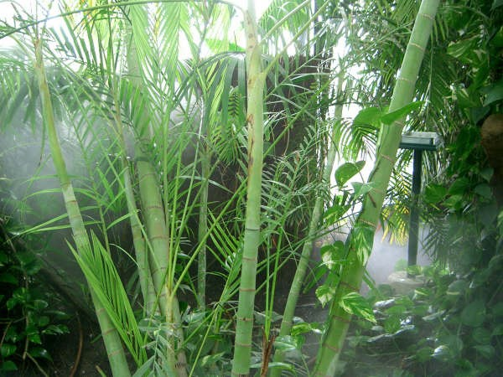
Microclima
Uma zona com microclima é uma zona que possui um clima diferente da região que a rodeia. É relativamente comum em grandes áreas urbanizadas.

Pode-se considerar dois tipos de microclima:
Microclima natural – que corresponde a superfícies da ordem de 10 e 100 m; e microclima da planta – o qual é caracterizado por variáveis climáticas medidas por aparelhos instalados na própria planta.
Jardim Botânico-Lisboa
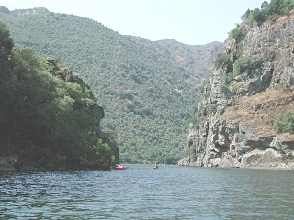
Microclima artificial – Criado e controlado pelo Homem (Jardins Botânicos, estufas...)

Um microclima é um clima distinto de uma pequena área que pode ser, por exemplo, um jardim, um parque, um vale ou parte de uma cidade.
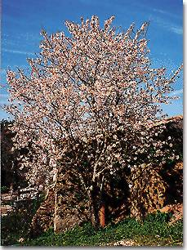
As variáveis do tempo de um microclima podem ser a temperatura, precipitação, vento ou humidade e ainda fenómenos que interferem na circulação dos ventos, como a existência de montanhas e vales; os que modificam o grau de insolação, como a inclinação do terreno; e a existência de água e condições de acumulação de calor e humidade, como a presença de massas florestais.
Douro

No caso de Portugal, embora para todo o país seja considerado um determinado tipo de clima, existem microclimas consoante a região.

Costa vicentina
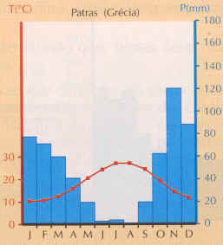
O clima português é considerado Temperado Mediterrâneo em todo o Portugal continental e ilhas. A única excepção é o Grupo Ocidental do Arquipélago dos Açores que é considerado Temperado Marítimo, por ter um intervalo de temperaturas menor e não ter estação seca.

O Clima Temperado Mediterrâneo possui temperaturas elevadas no Verão quase sem precipitação e temperaturas relativamente amenas no Inverno e com uma precipitação maior do que no Verão.

Gráfico termopluviométrico
Clima Temperado Mediterrâneo

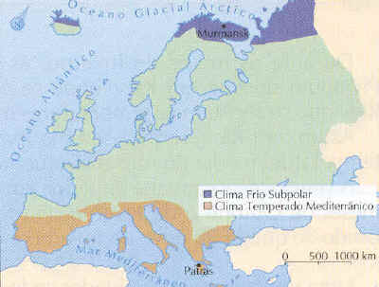
Países de Clima Temperado Mediterrâneo

Continente(interior)
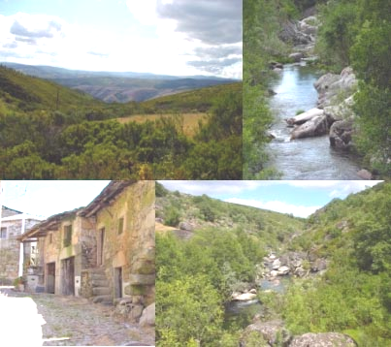
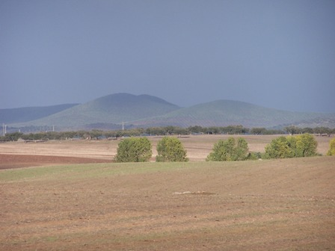
Em Portugal continental, as temperaturas médias anuais são 13ºC no norte e 18ºC no sul. Normalmente, os meses da Primavera e Verão são ensolarados e as temperaturas são altas durante os meses secos de Julho e Agosto, com um máximo no centro do país entre 30ºC e 35ºC, mas geralmente mais altas no Alentejo. O Outono e o Inverno são tipicamente ventosos, chuvosos e frios, especialmente nas cidades do norte de Portugal continental onde as temperaturas podem chegar a graus negativos. No entanto nas cidades mais a sul de Portugal as temperaturas só muito ocasionalmente descem abaixo dos 5ºC, ficando normalmente pelos 10ºC na maioria dos casos.
Parque Nacional de Montesinho – Trás-os-Montes
Planície alentejana

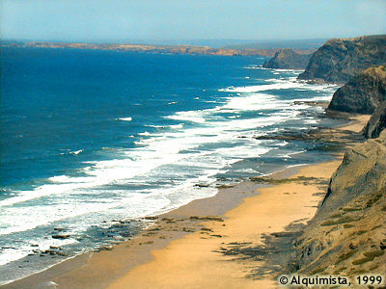
Zonas Costeiras
Nas zonas costeiras o clima tem uma maior influência marítima, sendo mais temperado e mais húmido, com temperaturas médias mais baixas.
Nestas zonas as temperaturas médias anuais são 9ºC no norte e 15ºC no sul. Normalmente, os meses da Primavera e Verão são ensolarados e as temperaturas durante os meses secos de Julho e Agosto rondam os 25ºC e 30ºC, sendo ligeiramente mais altas no sul do país. O Outono e o Inverno são tipicamente ventosos, chuvosos e frios com temperaturas que rondam normalmente os 10ºC na maioria dos casos.
Costa vicentina

A costa portuguesa é extensa: tem 943 km em Portugal continental, 667 km nos Açores, 250 km na Madeira e nas Ilhas Berlengas.
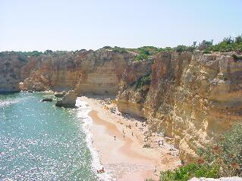
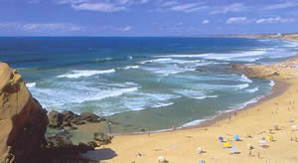
A linha costeira muito recortada forma belas praias, com uma grande variedade de falésias e areais. Uma característica importante na costa portuguesa é a Ria de Aveiro, perto da cidade de Aveiro, com 45km de comprimento e um máximo de 11 km de largura, rica em peixe e aves marinhas e vista como um dos elementos hidrográficos mais marcantes da costa portuguesa.
Algarve
Óbidos

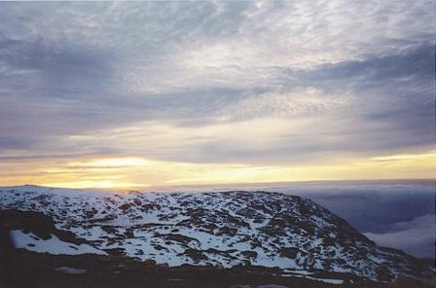
Terras altas
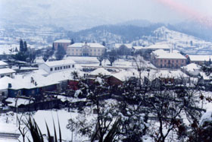
Normalmente, os meses da Primavera e Verão são ensolarados e as temperaturas rondam os 20ºC e 30ºC, tendo a sua temperatura máxima durante os meses secos de Julho e Agosto. No Outono e o Inverno as temperaturas chegam normalmente a valores negativos. A precipitação em forma de neve ocorre apenas nas terras altas, com predominância nos meses de Janeiro e Fevereiro nas regiões da Beira Alta e Trás-os-Montes. A precipitação média anual ronda os 1000 mm, sendo que pode atingir os 3000 mm na região do Gerês, no Minho, e um mínimo de 300 mm na região de Barrancos.
Serra de estrela

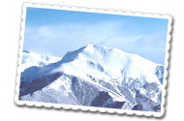
Serra de estrela
Vieira do Minho

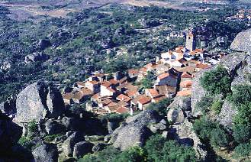
Zonas rurais e zonas urbanas
As diferenças encontradas na temperatura do ar são um dos contrastes mais importantes entre as áreas urbanas e rurais.
Os níveis de contaminação da atmosfera nas zonas rurais costumam situar-se sempre abaixo dos níveis nas zonas urbanas, traduzindo uma boa qualidade do ar nas zonas rurais.
A população e as actividades de comércio, turismo e outros serviços têm vindo a concentrar-se nas capitais e no litoral criando problemas de congestionamento e deterioração do ambiente que tem vindo a acelerar a formação de microclimas.
Aldeia do carvalhal

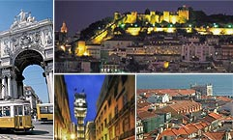
Frequentemente por cima das cidades forma-se uma camada que provoca um aumento da temperatura.
A formação desta camada é o resultado da interacção dos seguintes factores:
- A libertação do calor proveniente dos edifícios industriais e domésticos;
- A absorção do calor pelo alcatrão e tijolo durante o dia, e a sua liberação para a atmosfera durante a noite;
Lisboa
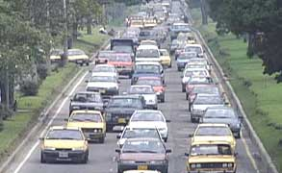
- A reflexão da radiação solar pelos edifícios e pelas janelas de vidro;
- A emissão de poluentes dos carros e a indústria pesada agem como núcleos de condensação, conduzindo à formação de nuvens de poluentes e neblina (smog);
- A existência de ventos fortes que ajudam na dispersão do calor permite um ar mais fresco nas áreas rurais e suburbanas.
Trânsito numa das ruas de Lisboa

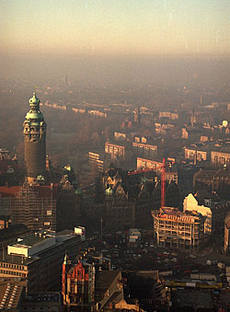
A variação do calor varia da área urbana para a área urbana, e depende da presença de áreas grandes de espaço aberto, rios, a distribuição das indústrias e a densidade e a altura dos edifícios. Em geral, as temperaturas são as mais elevadas nas áreas centrais das grandes cidades e declinam gradualmente para os subúrbios e áreas rurais.

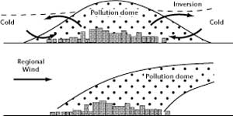
Smog – Londres
Camada de poluição que se forma por cima das grandes cidades

Questões
- O que entendes por microclima?
- Existem dois tipos de microclima. Quais são?
- Quais os factores que podem fazer variar um microclima?
- Qual o tipo de clima de Portugal? Quais as principais características desse clima?
- Quais os principais microclimas que estudaste para Portugal?
- Diz duas características para cada um desses microclimas?
- Frequentemente por cima das cidades forma-se uma camada que provoca um aumento da temperatura. Quais os factores que provocam a formação desta camada?
- Indica uma experiência que pudesses fazer com os teus colegas para criares um microclima artificial.

